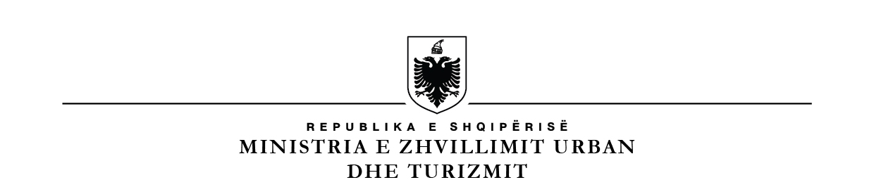
______________________________________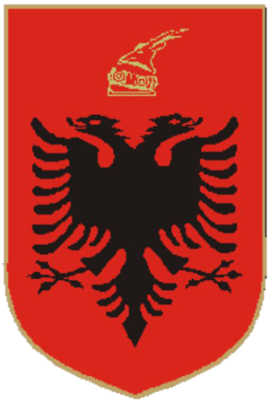______________________________

KUVENDI
SHËRBIMI I MARDHËNIEVE ME JASHTË

Nr.____Prot Tiranë më ,___.____2022

Lënda: Njoftim për pjesëmarrje në aktivitet

Drejtuar: Drejtorisë së Shërbimit Administrativ, Drejtores së Përgjithshme,
Znj. Etleva ZEQO

Në datat 16 – 20 qershor 2022 një delegacion nga Komisioni për Politikën e Jashtme nën kryesimin e znj. Mimi Kodheli do të zhvillojë një vizitë zyrtare në Kalabri, Itali.

Në këtë aktivitet nga Kuvendi i Shqipërisë do të marrë pjesë një delegacion i përbërë nga:

Znj. Mimi Kodheli Kryetare e Komisionit për Politikën e Jashtme
Znj. Hatixhe Konomi, Anëtare
Z. Lavdrim Krashi, Anëtar
Z. Agron Gjekmarkaj, Anëtar
Z. Kreshnik Çollaku, Anëtar
Znj. Ina Jano, Këshilltare
Znj. Xhojgel Çota, Fotografe
Z. Arben Suta, Shofer

Itinerari i udhëtimit për delegacionin do të jetë si më poshtë vijon:

- Nisja nga Tirana drejt Portit të Durrësit më 16 prill 2022, ora 18:00.
- Nisja nga Durrësi drejt Barit më 16 prill 2022, ora 22:00 me Rigel VII

- Nisja nga Bari më 20 prill 2022, ora 23:00 me traget Rigel III dhe mbërritja në Durrës në 21 qershor orën 08:00.
Nisja nga Porti i Durrësit dhe mbërritja në Tiranë, ora 11:00

Kuvendi i Shqipërisë do të mbulojë të gjitha shpenzimet;

- biletat e udhëtimit traget
- transporti Tiranë – Durrës dhe Durrës – Tiranë
- transporti i brendshëm në Itali
- akomodimi në hotel
- dieta ditore
- siguracionin shëndetësor.
- kartoni jeshil për automjetin e Kuvendit të Shqipërisë
- dhurata zyrtare

Sa i përket këtij shërbimi të jepen paradhënie 4500 euro.

Bashkëlidhur po ju përcjellim të gjithë dokumentacionin në lidhje me këtë praktikë.

DREJTORE E PËRGJITHSHME

Irma PASHKJA

